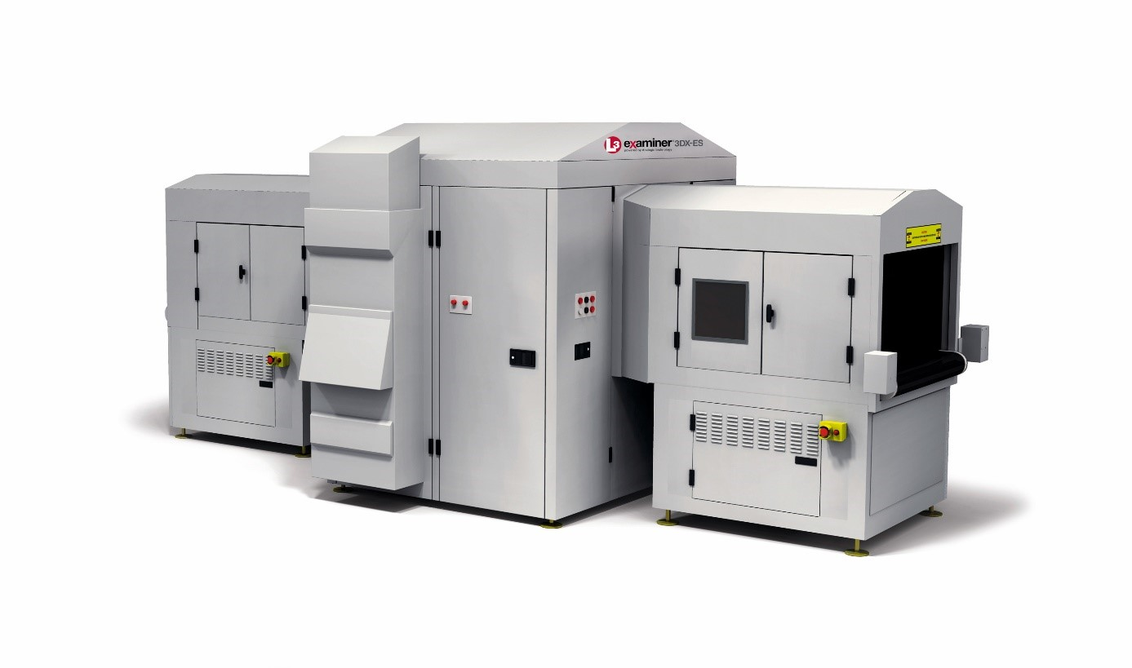

Havalimanlarında uçağa yüklenecek veya uçaktan indirilecek bagaj ve kargoların, açılmaksızın kontrol edilebilmesi amacıyla CT (bilgisayarlı tomografi) cihazları kullanılmaktadır. Bu sistemlerin çalışması özetle şu şekildedir; Bagaj / kargo, içerisinde X ışını tüpü ve detektör içeren bir halka içerisine girer. Tetkik sırasında X ışını tüpü (2 adet) nesne etrafında dönerken bir taraftan da X-ışını verir. Bu ışınlardan nesneyi geçip detektöre ulaşanlar sayesinde görüntü oluşur. Bu şekilde bagaj veya kargo içeriği bilgisayar ortamında 3 boyutlu olarak incelenebilmektedir. Ayrıca patlayıcı veya parlayıcı madde tespit edilmesi durumunda cihaz alarm vererek operatörü uyarmaktadır. Üç ana parçadan ibarettirler.
- Algılamayı sağlayan X-ışını kaynağı
- Bavulların X-ışını kaynağı önünden geçirerek görüntülenmesini sağlayan mekanik aksam
- X-ışını görüntüsünü analiz edip patlayıcı tespit eden ve X-ışını kaynağı ile mekanik aksamları kontrol eden bilgisayarlar

